**Zadanie 1**

Utwórz stronę internetową, która będzie zawierać formularz do wprowadzania nazwy pliku lub katalogu. Po przesłaniu formularza strona ma wyświetlić rozmiar danego pliku lub sumę rozmiarów plików w katalogu w bajtach, megabajtach oraz gigabajtach. W przypadku braku pliku lub katalogu, powinien zostać wyświetlony komunikat o braku.

Wytyczne:

* Formularz składający się z pola do wprowadzenia tekstu oraz przycisku "Wyślij".
* Skrypt PHP analizujący rozmiar pliku lub katalogu na serwerze.
* Wyświetlanie informacji o rozmiarze lub komunikatu o błędzie.

Podglądowy wynik strony (zwróć uwagę na stylizację)

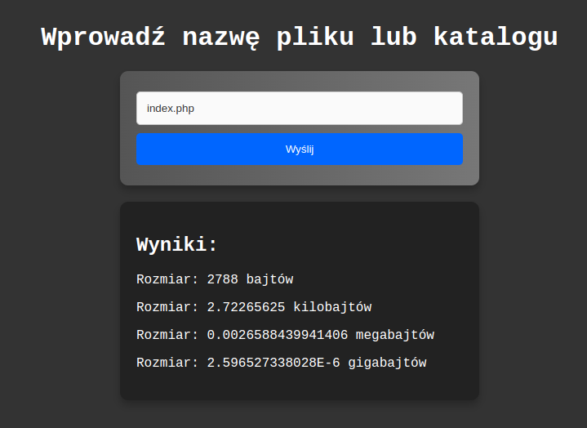

**Zadanie 2**

Stwórz stronę internetową, która będzie zapisywać i wyświetlać liczbę odwiedzin. Licznik odwiedzin ma być przechowywany w pliku tekstowym licznik.txt. Strona powinna także oferować funkcjonalność resetowania licznika za pomocą przycisku.

Wytyczne:

* Każde odświeżenie strony powinno zwiększać licznik odwiedzin zapisany w pliku licznik.txt.
* Przycisk resetowania licznika powinien umożliwić jego zerowanie.

Podglądowy wynik strony (zwróć uwagę na stylizację)

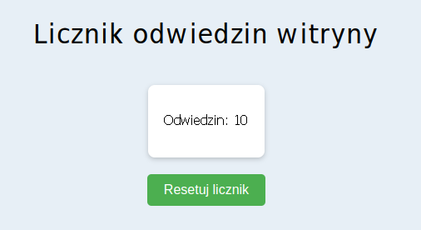

**Zadanie 3**

Stwórz stronę internetową, która będzie zawierała dwa formularze:

* Formularz obliczania wieku i czasu lokalnego:
  + Przyjmuje datę urodzenia użytkownika w formacie "d-m-Y" i strefę czasową (np. "Europe/Warsaw").
  + Po wysłaniu formularza, strona oblicza wiek użytkownika oraz wyświetla aktualny czas lokalny dla podanej strefy czasowej.
* Formularz obliczania dni roboczych:
  + Przyjmuje dwie daty w formacie "d-m-Y".
  + Oblicza, ile dni roboczych (od poniedziałku do piątku) znajduje się między tymi datami.

Podglądowy wynik strony (zwróć uwagę na stylizację)

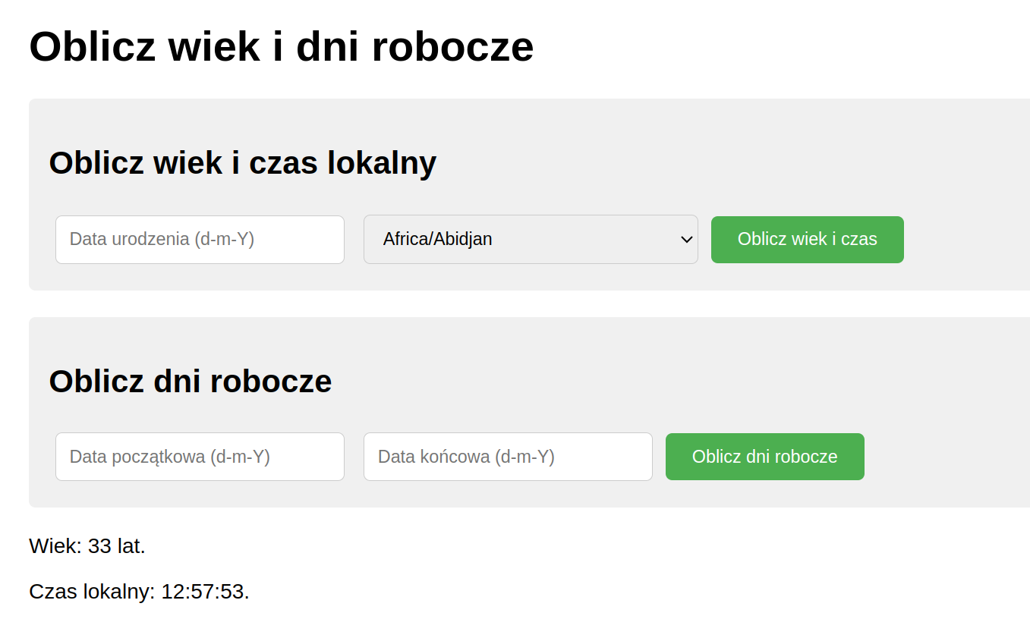

**Zadanie 4**

Stworzyć stronę internetową z formularzem do zbierania opinii użytkowników. Strona powinna umożliwiać nie tylko dodawanie nowych opinii, ale także wyświetlanie wszystkich zapisanych opinii, ich edycję oraz usuwanie. Opinie powinny być zapisywane w pliku tekstowym.

Funkcjonalności:

* Formularz do wprowadzania i wysyłania nowych opinii.
* Wyświetlanie listy wszystkich zapisanych opinii.
* Możliwość usuwania każdej z opinii.
* Przycisk do resetowania wszystkich opinii (czyszczenie pliku).
* Opinie powinny mieć datę umieszczenia

